Лабораторная работа №4

Дискреционное разграничение прав в Linux. Расширенные атрибуты

Ильин Андрей Владимирович

Содержание

# 1 Цель работы

Получение практических навыков работы в консоли с расширенными атрибутами файлов. Закрепление теоретических основ дискреционного разграничения доступа в современных системах с открытым кодом на базе ОС Linux.

# 2 Задачи

1. Провести ряд операций над файлом с правами 600 и аттрибутом a.
2. Провести ряд операций над файлом с правами 600 и аттрибутом i.

# 3 Теоретическое введение

## 3.1 Термины

* Терминал (или «Bash», сокращение от «Bourne-Again shell») — это программа, которая используется для взаимодействия с командной оболочкой. Терминал применяется для выполнения административных задач, например: установку пакетов, действия с файлами и управление пользователями. [1]
* Права доступа определяют, какие действия конкретный пользователь может или не может совершать с определенным файлами и каталогами. [2]
* Расширенные атрибуты файловых объектов (далее - расширенные атрибуты) - поддерживаемая некоторыми файловыми системами возможность ассоциировать с файловыми объектами произвольные метаданные. [3]

## 3.2 Окружение

* Rocky Linux - это корпоративная операционная система с открытым исходным кодом, разработанная таким образом, чтобы быть на 100% совместимой с Red Hat Enterprise Linux. Он находится в стадии интенсивной разработки сообществом. [4]
* Git - это распределенное программное обеспечение для контроля версиями. [5]
* VirtualBox - это кросс-платформенное ПО для виртуализации x86 и AMD64/Intel64 с открытым кодом для корпоративного и домашнего использования. [6]

# 4 Выполнение лабораторной работы

1. От имени пользователя guest определим расширенные атрибуты файла file1 и установим на файл file1 права, разрешающие чтение и запись для владельца файла. Попробуем установить расширенный атрибут a. (рис. 1)

# guest  
lsattr /home/guest/dir1/file1  
chmod 600 /home/guest/dir1/file1  
chattr +a /home/guest/dir1/file1

1. Установим расширенный атрибут a на файл file1 от имени суперпользователя. От пользователя guest: проверим правильность установления атрибута; выполним дозапись слова «test»; убедимся, что слово “test” было успешно записано; попробуем стереть в нём информацию; попробуем установить права 000. После этого снимем расширенный атрибут a с файла от имени суперпользователя. (рис. 1)

# root  
chattr +a /home/guest/dir1/file1

# guest  
lsattr /home/guest/dir1/file1  
echo "test" >> /home/guest/dir1/file1  
cat /home/guest/dir1/file1  
echo "abcd" > /home/guest/dirl/file1  
chmod 000 file1

# root  
chattr -a /home/guest/dir1/file1

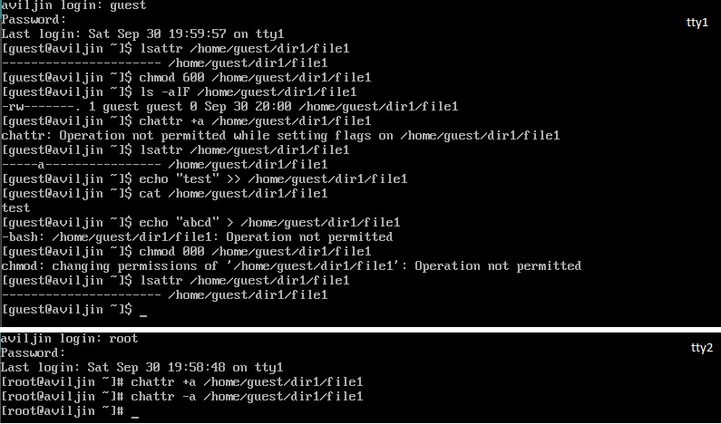

Figure 1: Исследование аттрибута a

1. Установим расширенный атрибут i на файл file1 от имени суперпользователя. От пользователя guest: проверим правильность установления атрибута; выполним дозапись слова «test»; посмотрим записано ли слово “test” второй раз; попробуем стереть в нём информацию; попробуем установить права 000. После этого снимем расширенный атрибут i с файла от имени суперпользователя. (рис. 2)

# root  
chattr +i /home/guest/dir1/file1

# guest  
lsattr /home/guest/dir1/file1  
echo "test" >> /home/guest/dir1/file1  
cat /home/guest/dir1/file1  
echo "abcd" > /home/guest/dirl/file1  
chmod 000 file1

# root  
chattr -i /home/guest/dir1/file1

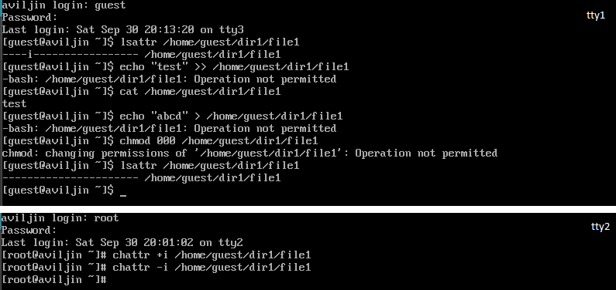

Figure 2: Исследование аттрибута i

# 5 Анализ результатов

Работа выполненна без непредвиденных проблем в соответствии с руководством. Ошибок и сбоев не произошло.

# 6 Выводы

В результате выполнения работы мы повысили свои навыки использования интерфейса командой строки (CLI), познакомились на примерах с тем, как используются основные и расширенные атрибуты при разграничении доступа. Опробовали действие на практике расширенных атрибутов «а» и «i».

# Список литературы

1. Терминал Linux [Электронный ресурс]. URL: <{https://www.reg.ru/blog/linux-shpargalka-komandy-terminala-dlya-novichkov/#:~:text=%D0%A2%D0%B5%D1%80%D0%BC%D0%B8%D0%BD%D0%B0%D0%BB%20(%D0%B8%D0%BB%D0%B8%20%C2%ABBash%C2%BB%2C,%D1%81%20%D1%84%D0%B0%D0%B9%D0%BB%D0%B0%D0%BC%D0%B8%20%D0%B8%20%D1%83%D0%BF%D1%80%D0%B0%D0%B2%D0%BB%D0%B5%D0%BD%D0%B8%D0%B5%20%D0%BF%D0%BE%D0%BB%D1%8C%D0%B7%D0%BE%D0%B2%D0%B0%D1%82%D0%B5%D0%BB%D1%8F%D0%BC%D0%B8}>.

2. Права доступа [Электронный ресурс]. URL: <https://codechick.io/tutorials/unix-linux/unix-linux-permissions>.

3. Расширенные атрибуты [Электронный ресурс]. URL: <{https://wiki.astralinux.ru/pages/viewpage.action?pageId=149063848#:~:text=Common%20Edition%202.12-,%D0%A7%D1%82%D0%BE%20%D1%82%D0%B0%D0%BA%D0%BE%D0%B5%20%D1%80%D0%B0%D1%81%D1%88%D0%B8%D1%80%D0%B5%D0%BD%D0%BD%D1%8B%D0%B5%20%D0%B0%D1%82%D1%80%D0%B8%D0%B1%D1%83%D1%82%D1%8B,%D1%81%20%D1%84%D0%B0%D0%B9%D0%BB%D0%BE%D0%B2%D1%8B%D0%BC%D0%B8%20%D0%BE%D0%B1%D1%8A%D0%B5%D0%BA%D1%82%D0%B0%D0%BC%D0%B8%20%D0%BF%D1%80%D0%BE%D0%B8%D0%B7%D0%B2%D0%BE%D0%BB%D1%8C%D0%BD%D1%8B%D0%B5%20%D0%BC%D0%B5%D1%82%D0%B0%D0%B4%D0%B0%D0%BD%D0%BD%D1%8B%D0%B5}>.

4. Документация Rocky Linux [Электронный ресурс]. URL: <https://docs.rockylinux.org/>.

5. Git-Guides [Электронный ресурс]. URL: <https://github.com/git-guides>.

6. VirtualBox [Электронный ресурс]. URL: <https://www.virtualbox.org/>.